新 书 推 荐
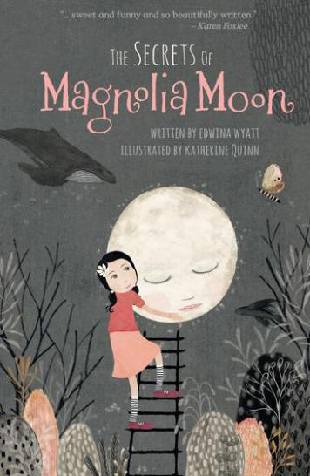
中文书名：《马格诺利娅·穆恩的秘密》
英文书名：THE SECRETS OF MAGNOLIA MOON
作 者：Edwina Wyatt, illustrated by Katherine Quinn
出 版 社：Bloomsbury
代理公司：Sandra Hu
页 数：158页
出版时间：2019年11月
代理地区：中国大陆、台湾
审读资料：电子稿
类 型：7-12岁儿童文学 / 其他

内容简介：

马格诺利娅·穆恩九岁，喜欢希腊神话，许愿树和会说话的乌鸦。她还有个好朋友，名叫伊莫金·梅（她明白某些问题的重要性，诸如“如果你是一种水果，任何都行，你想成为哪一种？”）。她本能地知道水狳是水牛和犰狳的孩子，认为后花园中生活着美洲狮。她会保守好别人给她说的很多秘密。小说记录下了马格诺利娅的九岁生活以及这一年来的变化，直到第十章，每一章都会揭示了一个秘密。故事也从好朋友转到弟弟芬尼根的出生，马格诺利娅用九岁小孩子的真实与童真，迎接每一个随之而来的挑战与秘密。

这是一部文笔优美的处女作，充满了奇思妙想，带给人温暖。凯伦·福克斯利，凯瑟琳·阿普盖特和凯特·迪卡米洛的书迷应该会爱不释手。

媒体评价：

“《马格诺利娅·穆恩的秘密》令人惊喜……优美的词藻，可爱迷人的马格诺利娅……让我想起了林德格伦和《长袜子皮皮》！”
——凯伦·福克斯利（Karen Foxlee），《莱尼的万事书》作者

作者简介：

埃德温娜·怀特（Edwina Wyatt）是一位屡获殊荣的澳大利亚儿童作家。她在悉尼长大，曾是律师和高中老师，之后开始撰写青少年书籍。《马格诺利娅·穆恩的秘密》是她的首部作品。

凯瑟琳·奎因（Katherine Quinn）（插画师）来自新西兰霍克斯湾，是插画师和纺织品图案设计师，传统插画和电子插画都会涉及。她的作品通常是长腿大眼的天真少女，还会带些冒险元素。《马格诺利娅·穆恩的秘密》是她的处女作。

谢谢您的阅读！
请将反馈信息发至：胡北北（Sandra Hu）
安德鲁﹒纳伯格联合国际有限公司北京代表处
北京市海淀区中关村大街甲59号中国人民大学文化大厦1705室, 邮编：100872
电话：010-82449026
传真：010-82504200
Email: Sandra@nurnberg.com.cn
网址：www.nurnberg.com.cn
微博：http://weibo.com/nurnberg
豆瓣小站：http://site.douban.com/110577/
微信订阅号：ANABJ2002

